Ухтинский государственный технический университет – один из крупнейших многопрофильных технических вузов на европейском севере России.

Факультет гуманитарного образования УГТУ включает в себя четыре кафедры, одна из которых является выпускающей по специальности «связи с общественностью».

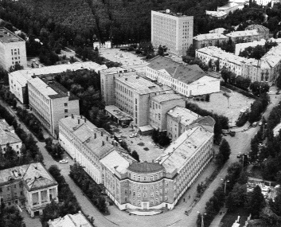

Конференция «Коммуникации Общество Духовность» традиционно проводится на базе факультета гуманитарного образования и занимает значительное место в научной жизни региона.

Организационный комитет
Председатель – Цхадая Н.Д., ректор УГТУ, профессор, академик РАЕН председатель Совета ректоров вузов Республики Коми.
Заместитель председателя – Андронов И.Н., проректор по научной работе УГТУ,
Цуневский Я.П. – первый проректор;
Белогорский Г.Е. – проректор по общим вопросам;
Безгодов Д.Н. – проректор по учебно-воспитательной работе и социальным вопросам;
Дозморов А.Н. – проректор по безопасности;
Коршунов Г.В. – помощник ректора;
Петров М.К. – декан ФГО;
Ершов А.А. – зав. кафедрой ФСП;
Круглий А.В. – зав. кафедрой физвоспитания.
Кустышев А.Н. – зав. кафедрой истории и культуры;
Рыбина Е.А. – зав кафедрой иностранных языков;
Солдатенкова О.В. – зав кафедрой СО.

Программный комитет
Председатель – Д.Н.Безгодов, проректор по учебно-воспитательной работе и социальным вопросам;
Зам. председателя – Я.Ю. Васильев, начальник цента социологических исследований; ст. преподаватель каф. ФСП;
члены программного комитета:
Бабыкина Н.Н. – доцент каф. ФСП;
Бубличенко В.Н. – доцент каф. истории и культуры;
Гузенко О.Г. – доцент кафедры иностранных языков;
Тюрина А.А. – ст преподаватель СО;
Фалин В.В. – доцент кафедры СО;
Шемиченко Т.И. – старший преподаватель кафедры истории и культуры.
Конференция предусматривает доклады и дискуссии по следующим направлениям:

- Секция связей с общественностью (связи с общественностью и коммуникативные технологии) – председатель В.В. Фалин
- История зарубежной литературы – О.В. Солдатенкова
- Секция язык СМИ и деловое общение – председатель А.А.Тюрина;
- Секция истории – председатель А.Н. Кустышев;
- Секция культурологи и этнографии – председатель Н.Н. Ермушина;
- Секция актуальные проблемы филологии – председатель Т.И. Шемиченко;
- Секция иностранных языков (английский) – председатель Е.А. Рыбина;
- Секция иностранных языков (немецкий) – председатель Л.М. Карабинская;
- Секция иностранных языков (французский) – председатель О.Г. Гузенко;
- Секция философии и логики – председатель А.А. Ершов;
- Секция социологии, этики и религиоведения – председатель Н.Н. Бабыкина;
- Секция психологии и политологии – председатель В.Г. Постников;
- Секция физической культуры, спорта и туризма – председатель
И.А. Прилюдько.

К участию в работе конференции приглашаются молодые ученые, специалисты научных организаций, аспиранты и студенты вузов в возрасте до 35 лет (включая соавторов). Участникам конференции до 25 марта 2011 года необходимо заполнить и выслать в адрес оргкомитета заявку и текст доклада, выполненные по прилагаемым формам.
Оргкомитет оставляет за собой право отклонять тексты, неправильно оформленные, не своевременно высланные, не соответствующие тематике, не отражающие содержание работы или имеющие низкий научный уровень.
Один автор может представить на конференцию не более двух докладов (включая соавторство). Количество соавторов не может превышать трех человек.
Участникам конференции будут предоставлены места в общежитиях университета. Планируется опубликовать материалы конференции. Проезд и проживание за счет отправляющей стороны.
По итогам конференции решением оргкомитета участники, сделавшие наиболее интересные и перспективные доклады, будут награждены подарками и дипломами.

Адрес оргкомитета конференции:
169300, Республика Коми, г. Ухта, ул. Первомайская, д. 13
Ухтинский государственный технический университет
Оргкомитет межрегиональной молодежной гуманитарной научной конференции
Тел. (8216) 74 69 99.
Факс (8216) 73 37 26.
E-mail d_fgo@ ugtu.net

ТРЕБОВАНИЯ К ОФОРМЛЕНИЮ ДОКЛАДОВ

Текст доклада должен быть не менее двух, и не более пяти страниц формата А4 и иметь следующие поля: слева - 20 мм, сверху - 20 мм, справа - 15 мм, нижнее - 20 мм.
По секции иностранных языков доклады принимаются на английском, немецком, французском языках.
Рекомендуется набирать материалы в редакторе “Microsoft Word” и пересылать их на дискетах с одним экземпляром на бумажном носителе в адрес Оргкомитета. Весь материал должен быть набран шрифтом “Times New Roman”, размер шрифта 13, интервал 1,0. Красная строка – отступ 0,5 см.
На странице материал располагается в следующей последовательности:
- Название доклада (заглавными буквами, жирным шрифтом, выравнивается по центру)
- Фамилия и инициалы авторов тезисов (выравнивается по центру)
- Название вуза (организации) в скобках (выравнивается по центру)
- Пустая строка
- Текст статьи (выравнивается по ширине)

ИНФОРМАЦИОННОЕ

ПИСЬМО

Посвящается году 300-летия Михаила Васильевича Ломоносова – организатора первого в России университета

КОММУНИКАЦИИ ОБЩЕСТВО ДУХОВНОСТЬ

Одиннадцатая межрегиональная молодежная научная гуманитарная конференция

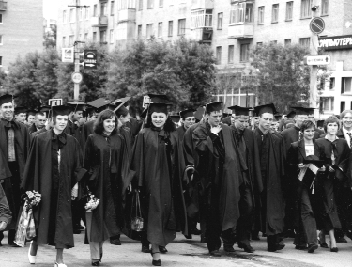

Ухтинский государственный технический университет

7 - 8 апреля 2011
г. Ухта

